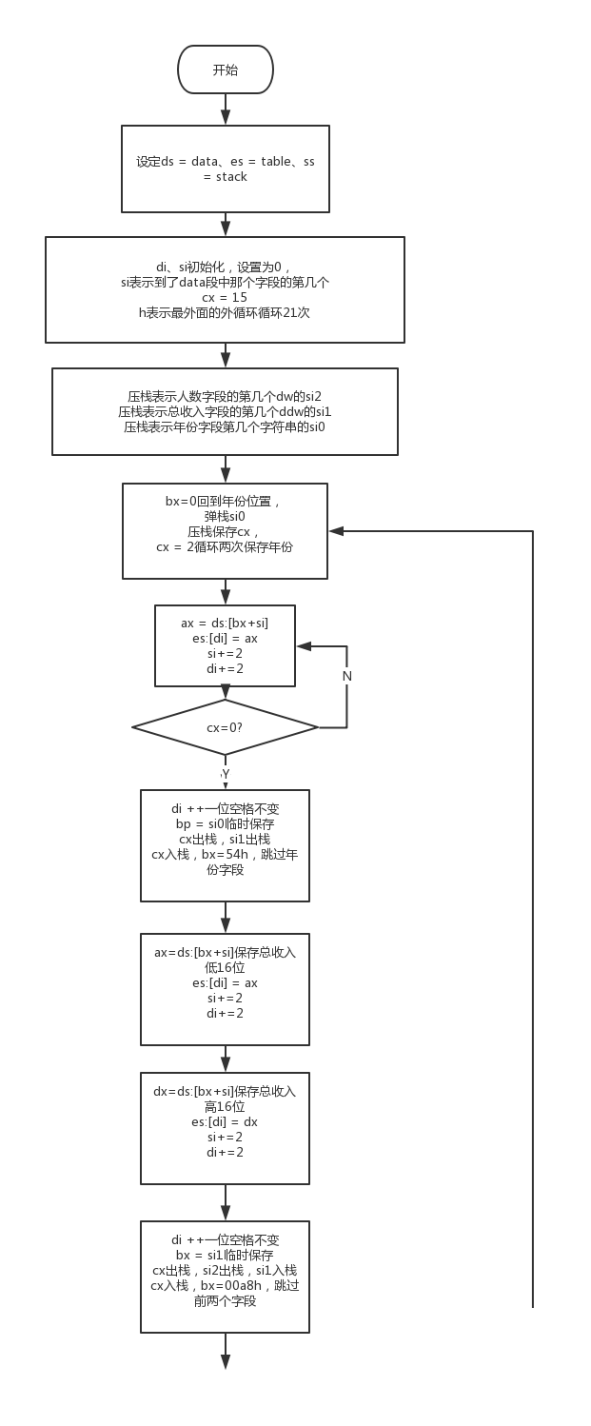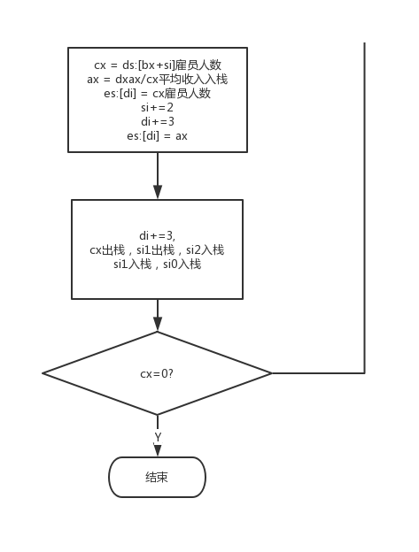

程序流程图思想：

Data段采取寻址方式为[bx+si]方式，table段采用的寻址方式为[di]方式，二重循环，最主要的是外围的大循环

将ds指向data段、es指向table段，bx每次指向三个数组的起始位置，由si来遍历每个数组，其中si0表示遍历到的年份数组的位置、si1表示遍历到的总收入数组的位置、si2表示遍历到的雇员人数的位置。

bx

si0

bx

si1

bx

si2

ax=年份

ax=总收入低16位，dx=总收入高16位

cx =雇员人数

bp = si0

bx = si1,si1入栈

si1出栈，si2入栈，si1入栈，si0入栈

si0出栈，si1出栈，si2出栈

初始化的时候，将三个数组的si定为0，并且入栈三次，表示三个si，之后进入循环，

1. bx设置为0，年份数组起始位置，年份4个字节循环2次，ax = ds:[bx+si]，并且si和di向前每次前进2，

di增加1，空格不改变，bp临时保存si0，si1出栈，bx移动到总收入数组的起始位置

1. 总收入数组4个字节，前两个低字节存入ax，后两个高字节存入dx

Di增加一，bx临时保存si1，cx出栈，si2出栈，si1入栈，bx移动到雇员人数的起始位置

1. cx保存雇员人数，用div cx来计算平均收入，先保存cx，在保存ax即可

Di加一转入下一行，cx出栈，si1出栈，si2入栈，si1入栈，si0入栈，回到1

assume cs:codesg

data segment

db '1975','1976','1977','1978','1979','1980','1981','1982','1983'

db '1984','1985','1986','1987','1988','1989','1990','1991','1992'

db '1993','1994','1995'

dd 16,22,382,1356,2390,8000,16000,24486,50065,97479,140417,197514

dd 345980,590827,803530,1183000,1843000,2759000,3753000,4649000,5937000

dw 3,7,9,13,28,38,130,220,476,778,1001,1442,2258,2793,4037,5635,8226

dw 11542,14430,15257,17800

data ends

table segment

db 21 dup ('year summ ne ?? ')

table ends

stacksg segment

dw 8 dup (0)

stacksg ends

codesg segment

deal: mov ax,data

mov ds,ax;ds表示data段

mov ax,table

mov es,ax;es表示table段

mov ax,stacksg

mov ss,ax;ss代表栈段

mov sp,10h

mov di,0

mov cx,15h;循环21次

mov si,0

push si;压栈si2

push si;压栈si1

push si;压栈si0

s: mov bx,0;每次讲bx设置到年份字段

pop si;出栈si0

push cx;压栈cx

mov cx,2h;循环2次移动年份

s0: mov ax,ds:[bx+si];循环2次移动年份

mov es:[di],ax

add si,2h

add di,2h

loop s0

inc di

mov bp,si;暂时保存si0

pop cx;cx出栈

pop si;si1出栈

push cx;cx入栈

mov bx,54h

mov ax,ds:[bx+si];移动收入的第一个字，保存到ax循环2次移动总收入

mov es:[di],ax

add si,2h;向前移动2个字节

add di,2h

mov dx,ds:[bx+si];移动收入的第二个字，保存到dx循环2次移动总收入

mov es:[di],dx

add si,2h;向前移动2个字节

add di,2h

inc di;移动一个空格

mov bx,si;暂时保存si1

pop cx;cx出栈

pop si;si2出栈

push bx;si1入栈

push cx;cx入栈

mov bx,00a8h

mov cx,ds:[bx+si]

div cx;计算人均收入

mov es:[di],cx

add si,2

add di,2

inc di

mov es:[di],ax

add di,2

inc di

pop cx;cx出栈

pop dx;si1出栈

push si;si2入栈

push dx;si1入栈

push bp;si0入栈

loop s

mov ax,4c00h

int 21h

codesg ends

end start

实验前data段的数据（共210个字节，从075A：0100到075a:01d1）：

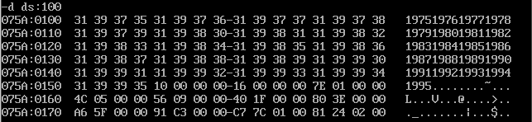

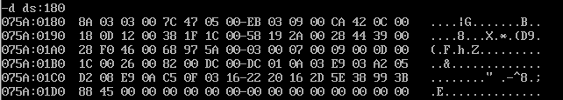

程序运行后table短的数据（共占336个字节，从0778:0000到0778:0150）：

